Webseiten barrierearm gestalten:

Allgemeine Tipps + Hinweise zum HHU-TYPO3

  - Michelle Richter und Elisabeth Scherer, Service-Center für gutes Lehren und Lernen (SeLL), Heinrich-Heine-Universität Düsseldorf
Stand: Oktober 2022

Allgemeine Tipps zur Gestaltung barrierearmer Webseiten
Dieses Dokument gibt Mitarbeitenden der HHU einige Tipps an die Hand, wie sie ihre HHU-Webseitenbereiche möglichst barrierearm gestalten können. Zunächst finden Sie hier kompakt zusammengefasst einige allgemeine Tipps, bevor Sie in detaillierteren Anleitungen konkrete Hinweise für die Umsetzung im TYPO3-System der HHU erhalten.

Inhaltliche Gestaltung:
- Das Thema einer Seite muss leicht erkennbar sein – achten Sie daher auf einen eindeutigen Titel und eine klare Benennung.
- Die Seite sollte nicht mit Informationen und zu viel Text überladen sein.
- Verwenden Sie einfache Sprache und erläutern Sie schwierige Inhalte und Fremdwörter. Vermeiden Sie außerdem Abkürzungen.
- Stellen Sie aussagekräftige Links bereit. Achten Sie auf eine gute Bezeichnung und Hinweise auf abweichende Dateiformate. (Anleitung für das HHU-TYPO3: siehe unten, „Aussagekräftige Links bereitstellen“)
- Fügen Sie Bildern immer Alternativtexte hinzu. Benutzen Sie dazu kurze und eindeutige Beschreibungen. (Anleitung für das HHU-TYPO3: siehe unten, „Alternativtexte zu Fotos und Grafiken hinzufügen“)

Layout:
- Eine eindeutige Struktur einer Webseite ist wichtig – achten Sie deshalb darauf, dass Sie Überschriften hierarchisch verwenden. (Anleitung für das HHU-TYPO3: siehe unten, „Text-Inhalte gut strukturieren“)
- Inhalte sollten nicht in einem verschachtelten Layout „versteckt“ sein.
- Kontakt, Impressum und Rückweg zur übergeordneten Seite bzw. Startseite dürfen nicht versteckt sein.
- Es muss eine einheitliche Navigation geben – verwenden Sie nicht zu viele Unterpunkte (falls Sie ein Akkordeon benutzen) und achten Sie darauf, dass das Ziel nur mit wenigen Klicks erreichbar ist.
- Idealerweise sollen Nutzer*innen den vorgegebenen Pfaden intuitiv folgen können.
- Tipp: Testnutzer*innen können bereits vor Veröffentlichung von Seiten maßgeblich zur Benutzerfreundlichkeit beitragen.

Technische Gestaltung:
- Responsives Design und Anpassungsfähigkeit: Ihre Webseite muss auf verschiedenen Endgeräten funktionsfähig und übersichtlich sein. Die HHU-Webseiten sind technisch bereits entsprechend angepasst.
- Ihre Webseite sollte auch (nur) mit der Tastatur bedienbar sein.
- Über Farben vermittelte Informationen sollen auch ohne Wahrnehmung der Farbe erkennbar sein. Machen Sie Funktionalitäten (wie anklickbare Überschriften) auch durch fetten Text bzw. unterstrichenen Text deutlich. (Weitere Infos: siehe unten, „Leserlichkeit und Farbe“)
- Es müssen Alternativen für Audios und Videos vorhanden sein – z.B. Transkripte und Untertitel. (Hinweise zum HHU TYPO3: siehe unten, „Alternativen für Audio- und Videoinhalte hinzufügen“)
Tipp: Die zentrale Anlaufstelle Barrierefrei der Universität Bielefeld (ZAB) hat zur Veranschaulichung eine absichtlich nicht barrierefrei zugängliche Seite erstellt. Auf dieser Seite wird genau erklärt, welche Barrieren vorhanden sind und warum diese für Nutzer*innen Probleme verursachen können.
Hier finden Sie diese sehr anschauliche Beispielseite: ZAB – Fehlerseite. Beispiel für eine nicht barrierefreie Seite - Universität Bielefeld (uni-bielefeld.de)

Wie kann ich überprüfen, ob meine Seite barrierefrei ist?
Es gibt mehrere Möglichkeiten, um zu prüfen, ob Ihre Webseite barrierefrei ist. Eine Möglichkeit ist, dies professionell mit dem offiziellen BITV-Test zu machen, um Ihre Webseite mit den rechtlichen Grundlagen abzugleichen. Einen Antrag zum Test können Sie auf der Internetseite des BITV-Tests einreichen. Der Preis ist abhängig von der Komplexität Ihrer Webseite; durchschnittlich müssen Sie mit einem Preis zwischen 3.000–5.000€ rechnen.
Eine weitere Möglichkeit ist, dass Sie sich Ihre Webseite selbst mit Hilfe von Prüfungs-Tools (wie z.B. dem WAVE Evaluation Tool) anschauen. So können Sie selbst überprüfen, welche Elemente nicht barrierefrei sind und entsprechende Korrekturen vornehmen.
Im Folgenden finden Sie einige nützliche Tools zur Überprüfung ihrer Webseiten:

BITV-Test:
Eine offizielle Prüfung der Webseite nach Grundlage der Barrierefreie-Informationstechnik-Verordnung (BITV 2.0) vom 21. Mai 2019; kostenpflichtig.
BITV-Test
Colour Contrast Analyser (CCA):
Mit dem Tool kann das Kontrastverhältnis von Webinhalten überprüft werden und es hilft dabei, Text und visuelle Elemente für Farbenblinde und andere Sehbeeinträchtigungen zu optimieren; kostenlos.
Color Contrast Checker – TPGi
Web Disability Simulator:
Eine Google Chrome Extension, die simuliert, wie User*innen mit Beeinträchtigungen eine Webseite wahrnehmen; kostenlos.
GitHub – Metamatrix/web-disability-simulator
WAVE Evaluation Tool:
Eine Google Chrome Extension, die die Barrierefreiheit von Webseiten testet und einen schnellen Überblick über vorhandene Barrieren verschafft; kostenlos.
WAVE Web Accessibility Evaluation Tool (webaim.org)

HHU-Webseiten barrierearm gestalten: 5 Tipps
Die HHU-Webseiten basieren auf dem Content-Management-System TYPO3. Hierzu gibt es bereits ein Wiki, einen Styleguide und ein ausführliches Handbuch für Redakteur*innen. Alle diese Materialien finden Sie auf der TYPO3-Seite der HHU.
Über diese Anleitungen hinaus geben wir Ihnen hier Tipps dazu, wie Sie Ihre Webseiten innerhalb dieses Systems möglichst barrierearm gestalten können.

1. Alternativtexte zu Fotos und Grafiken hinzufügen
Alternativtexte sind für blinde und sehbehinderte Menschen von großer Wichtigkeit. Nur wenn ein beschreibender Text hinterlegt ist, können diese Menschen den gesamten Inhalt der Seite inklusive Bilder mit Hilfe eines Screenreaders erfassen. Alternativtexte sollten sachlich, knapp und prägnant die relevanten Informationen einer Abbildung vermitteln. Ausführliche Tipps zur inhaltlichen Gestaltung von Alternativtexten finden Sie zum Beispiel in einem Styleguide der Bundesregierung.

Anleitung Alternativtexte im HHU-TYPO3:
Alt-Texte können in der Dateiliste über die Bild-Metadaten eingetragen werden. Es empfiehlt sich, das immer direkt nach dem Hochladen eines neues Bildes zu erledigen. Aber auch nachträglich ist das Eintragen von Alternativtexten möglich.
- Gehen Sie im Hauptmenü von TYPO3 auf den Reiter „Filelist“ (bzw. deutsch „Dateiliste“).
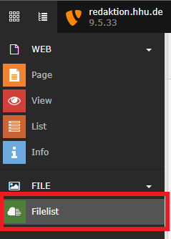
- Suchen Sie das gewünschte Bild und klicken Sie auf den Dateinamen.
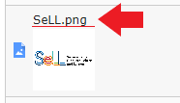
- Es öffnet sich ein Fenster, in dem Sie alle Metadaten des Bilds bearbeiten können. Die Möglichkeit zur Eintragung einer Bildbeschreibung finden Sie unter der Überschrift „Accessibility“ (dt. „Barrierefreiheit“), wo es das Eingabefeld „Alternative Text“ (dt. „Alternativer Text“) gibt.
In dieses Feld tragen Sie einen kurzen und aussagekräftigen Alternativtext ein.
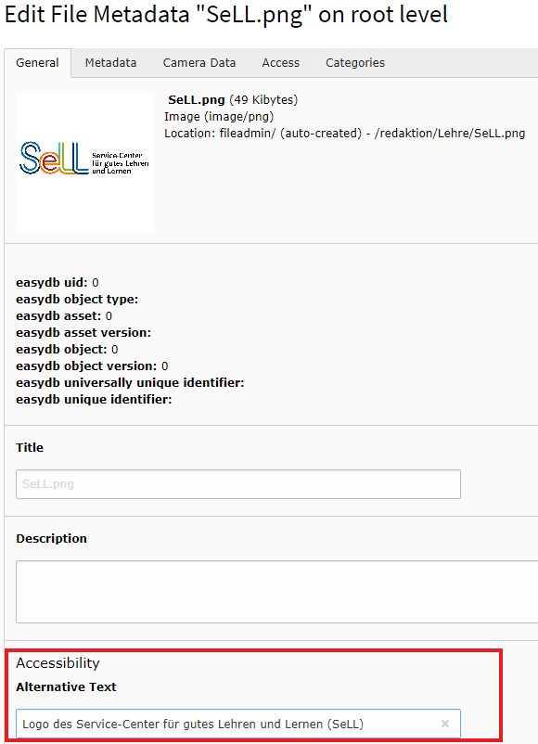
- Nun klicken Sie auf „Save and close“ („Speichern und Schließen“). Damit ist der Alternativtext dieser Datei für jede Instanz auf der Internetseite hinzugefügt.
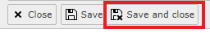

2. Text-Inhalte gut strukturieren
Überschriften sind wichtig, um die Webseite zu strukturieren – so bietet sie Ihren Besucher*innen einen guten Überblick. Besonders bedeutend sind Überschriften für Menschen, die z.B. Screenreader benutzen. So kann direkt zu den Bereichen navigiert werden, die für den/die Leser*in von Bedeutung sind.
Beim Erstellen von Überschriftelementen muss darauf geachtet werden, die richtige Ebene zu benutzen. Überschriften müssen hierarchisch angeordnet werden.
Beispiel für eine gute Gliederung von Überschriften:
Titel Überschrift H1
H2 Überschrift H2
H3 Überschrift H3
H3 Überschrift H3
H2 Überschrift H2
H3 Überschrift H3
H4 Überschrift H4
H4 Überschrift H4
Die Überschrift wird in den einzelnen Seitenelementen unter „Header“ (dt. „Überschrift“) eingetragen und die entsprechende Überschriften-Ebene wird unter „Type“ (dt. „Typ“) ausgewählt.
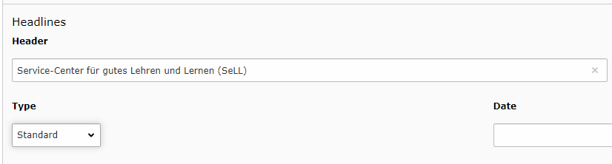
Das Format H1 wird generell für die Seitentitel benutzt, die im HHU-TYPO3 automatisch eingeblendet werden. Dieses Format steht daher auch nicht zur Auswahl.
H2 – H6 können als Unterüberschriften hierarchisch verwendet werden.

Jede Überschrift leitet einen neuen Abschnitt auf Ihrer Webseite ein. Es muss klar erkennbar sein, was ein Hauptabschnitt und was ein Unterabschnitt ist.
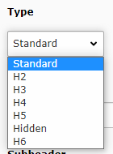

3. Aussagekräftige Links bereitstellen
Achten Sie bitte auf aussagekräftige Bezeichnungen für Ihre Links und geben Sie einen Hinweis, falls Sie auf abweichende Dateiformate, wie z.B. eine PDF, verlinken.
Beispiel:
Nicht „Wenn Sie mehr erfahren wollen, klicken Sie hier.“
Sondern „Wenn Sie mehr erfahren wollen, dann sehen Sie in das Vorlesungsverzeichnis (PDF).“
Dies ist besonders wichtig für Menschen, die einen Screenreader benutzen. Es gibt dort die Möglichkeit, nur die Links, die auf einer Seite zu finden sind, aufzurufen; deswegen müssen die Links kontextunabhängig verständlich sein.

Anleitung „Aussagekräftige Links“ und QuickInfos in einem Text:
- Öffnen Sie das Seitenelement, in dessen Text ein Link hinzugefügt werden soll.
- Markieren Sie einen aussagekräftigen Text, bei dem der Link hinterlegt werden soll, und klicken Sie dann auf das rot markierte Link-Symbol („Link einfügen“).
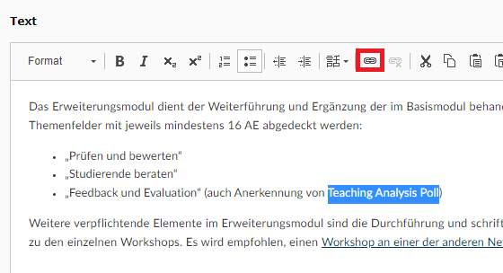
- Es öffnet sich folgendes Fenster. Öffnen Sie den Reiter, unter welchem Sie die Verlinkung durchführen wollen.
Die Beschreibung des Links (wo der Link hinführt, welche Informationen dort zu finden sind) tragen Sie unter „Title“ (dt. „Titel“) ein.
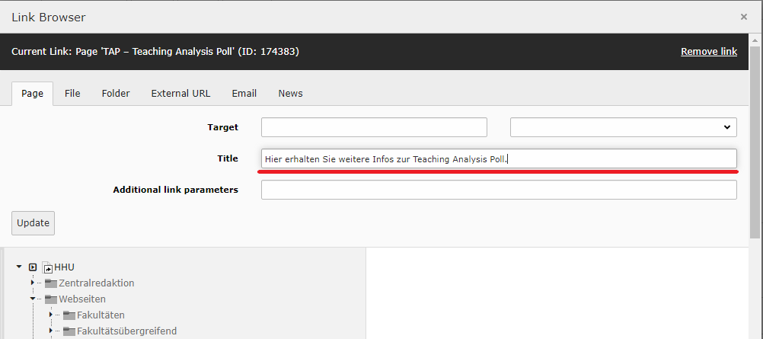
- Nun suchen Sie die zu verlinkende Seite, Dokument oder Ähnliches heraus.
- Klicken Sie abschließend auf „Save and close“ (dt. „Speichern und schließen”).
- Am Ende sieht es dann so auf der Webseite aus:
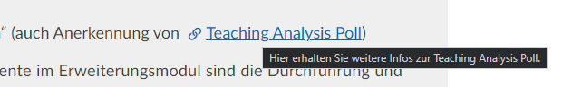
Die Link-Beschriftung (hier im schwarzen Kasten) oder auch „QuickInfos“ genannt, wird typischerweise nicht von Screenreadern vorgelesen, um redundante Informationen zu vermeiden. Dennoch ermöglichen diese Beschriftungen für einige Nutzer*innen nach Bedarf einen besseren Überblick. Der Kasten zeigt an, dass es sich um einen anklickbaren Link handelt und gibt zusätzliche Informationen dazu, wohin dieser führt.
Zur barrierefreien Umsetzung wird empfohlen, von vornherein eindeutige Linktexte zu verfassen und im „Title“-Attribut bzw. den QuickInfos nur zusätzliche Informationen oder Hinweise zum Linkziel zu speichern.
Im Folgenden sehen Sie ein weiteres Beispiel für die Verwendung von QuickInfos. So werden die Nutzer*innen direkt darauf hingewiesen, dass sich durch den Klick auf den Link ein neues Fenster öffnet.
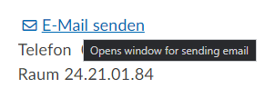

Anleitung „Aussagekräftige Links“ als Inhaltselement (wie Teaser, Text & Medien usw.):
Es kommt auf den HHU-Seiten häufig vor, dass mit einem Inhaltselement in der Haupt- oder Marginalspalte einer Seite, wie z.B. einem Teaser, auf eine andere Seite verwiesen wird. Auch hier gilt, dass der Linktext so eindeutig und aussagekräftig wie möglich sein sollte.
Zur weiteren Veranschaulichung können Sie auch hier QuickInfos (s.o.) hinzufügen, die angezeigt werden, wenn der Cursor über den Link bewegt wird.
Ein Beispiel für ein solches anklickbares Inhaltselement sehen Sie hier:
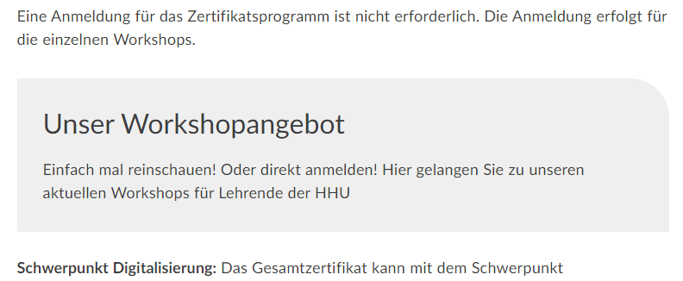
Bei einem Seitenelement dieser Art funktioniert die Verlinkung zu einer anderen Seite wie folgt:
- Öffnen Sie das entsprechende Seitenelement.
- Gehen Sie auf den Reiter „General“.
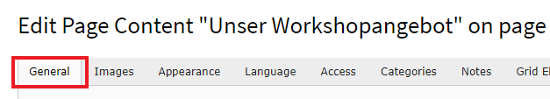
- Dort ist unter dem Punkt „Header“ das Feld „Link“ zu finden. Auf den rechten Link Button klicken, um zum nächsten Schritt zu gelangen
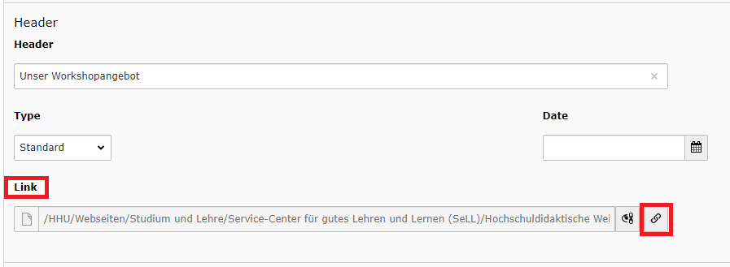
- In dem Fenster, das sich nun öffnet, wählen Sie den entsprechenden Reiter aus und fügen unter „Title“ die Beschreibung der QuickInfo hinzu.
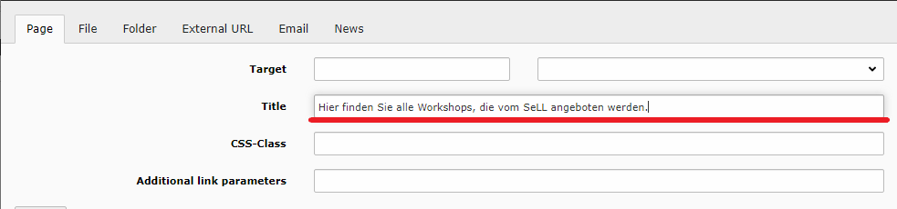
- Nun suchen Sie die zu verlinkende Seite, Dokument o.Ä. heraus.
- Klicken Sie abschließend auf „Save and close“ (dt. „Speichern und schließen”).
- So sieht es am Ende auf der Webseite aus:
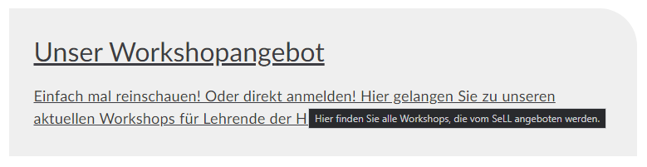

4. Leserlichkeit und Farbe
Das aktuelle HHU-Webdesign, das auch im TYPO3-Styleguide erläutert wird, ist bereits so gestaltet, dass Schriftgrößen, Farbkontraste etc. gut leserlich sind. Falls Sie selbst Grafiken oder ähnliche Elemente auf Ihren Webseiten einfügen, orientieren Sie sich bitte an diesem Styleguide und den dort empfohlenen Farben (S. 5).
Sollten Sie unsicher sein oder sich allgemein weiter zum Thema Leserlichkeit informieren wollen, empfehlen wir Ihnen die Webseite leserlich.info des Deutschen Blinden- und Sehbehindertenverbandes. Auf dieser Seite finden Sie ausführliche Informationen dazu, wie Sie Ihre Medien (nicht nur Webseiten) inklusiv gestalten können.
Funktionalitäten (wie anklickbare Überschriften) müssen durch fetten Text bzw. unterstrichenen Text erkennbar sein – ein nicht hervorgehobener Text gibt keine Information darüber, dass sich dahinter möglicherweise noch eine Seite verbirgt. Im HHU-TYPO3 sind Funktionalitäten bereits automatisch hervorgehoben, wie das Beispiel des Teasers unten zeigt (Mouseover-Effekt).

5. Alternativen für Audio- und Videoinhalte hinzufügen (z.B. Transkripte oder Untertitel)
Videos (von externen Anbietern wie YouTube oder Vimeo) werden auf HHU-Webseiten über das Inhaltsmodul „Text & Medien“ eingebunden. Um Ihr so eingebundenes Video barrierefrei zu gestalten, müssen Sie die Untertitel bereits auf der externen Plattform hinzufügen.
Es wird empfohlen, die Untertitel nicht im Video selbst hinzuzufügen, sondern über das entsprechende Tool bei den externen Anbietern, so dass die Untertitel nach Bedarf auch ausgeschaltet werden können.

Quellen:

Anatom5. BITV Tests & Zertifizierung. Anatom5. Letzter Zugriff: 12.05.2022, von Zertifizierung, BITV-Test, Prüfung, Barrierefreiheit - Agentur und Experte für Barrierefreies Webdesign, Barrierefreies Internet nach BITV und WCAG (anatom5.de)
DBSV. Einleitung. leserlich.info. Letzter Zugriff: 03.06.2022, von leserlich.info – Einleitung
Die Bundesregierung. Anlegen von Alternativtexten. Styleguide der Bundesregierung. Letzter Zugriff: 03.06.2022, von Anlegen von Alternativtexten (bundesregierung.de)
HHU TYPO3-Redakteurshandbuch. Heinrich-Heine-Universität. Letzter Zugriff: 03.06.2022, von HHU TYPO3 Redakteurshandbuch (PDF)
Jan Hellbusch (2001-2022). Tooltips. Barrierefreies Webdesign. Letzter Zugriff: 06.05.2022, von Barrierefreies Webdesign - Tooltips
Jan Hellbusch (2001-2022). Treffende Linkbezeichnungen. Barrierefreies Webdesign. Letzter Zugriff: 12.05.2022, von Treffende Linkbezeichnungen – Anforderungen der BITV an die Webredaktion – [barrierefreies-webdesign.de]
Microsoft. Outlook: Hinzufügen von Linktext und QuickInfos. Microsoft. Letzter Zugriff: 13.05.2022, von Outlook: Hinzufügen von Linktext und QuickInfos (microsoft.com)
Sistrix. H1-H6 Überschriften Hierarchie. Sistrix. Letzter Zugriff: 06.05.2022, von Sistrix - Überschriften verschachteln
Technische Universität München. Überschriften – TYPO3. Technische Universität München. Letzter Zugriff: 05.05.2022, von Überschriften - TYPO3@TUM
Universität Bielefeld. Barrierefreie Webseiten. Universität Bielefeld. Letzter Zugriff: 17.03.2022, von ZAB - Barrierefreie Webseiten - Universität Bielefeld (uni-bielefeld.de)
Universität Bielefeld. Testen auf Barrierefreiheit. Universität Bielefeld. Letzter Zugriff: 17.03.2022, von ZAB - Testen auf Barrierefreiheit - Universität Bielefeld (uni-bielefeld.de)

